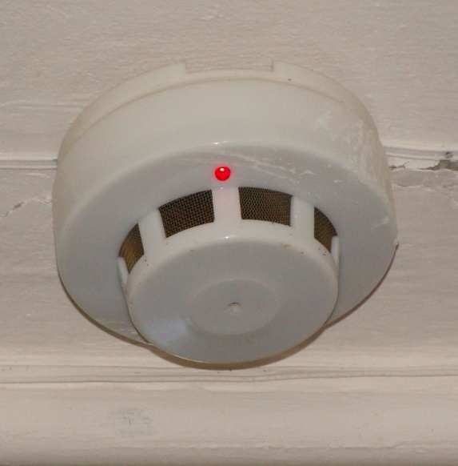
УВАЖАЕМЫЕ ЖИТЕЛИ И ГОСТИ
ЕРМАКОВСКОГО РАЙОНА!
Анализ статистических данных показывает, что более 50 % пожаров с гибелью людей происходит именно в тот момент, когда человек спит. Во сне человек не чувствует запаха дыма и поэтому наиболее беззащитен. Своевременно обнаружить загорание и тем самым предотвратить пожар, гибель людей и материальный ущерб можно, установив в жилье автономный пожарный извещатель.
Автономный пожарный извещатель — это пожарный извещатель, реагирующий на определенный уровень концентрации аэрозольных продуктов горения (пиролиза) веществ и материалов и, возможно, других факторов пожара, в корпусе которого конструктивно объединены автономный источник питания и все компоненты, необходимые для обнаружения пожара и непосредственного оповещения о нем.
На сегодняшний день автономный пожарный извещатель (АПИ) является одним из наиболее эффективных средств по предупреждению гибели людей от пожаров. Они выделяются среди средств активной защиты от огня, поскольку могут реагировать на дым на ранней стадии возгорания и способны звуковым сигналом тревоги своевременно предупредить жителей об угрозе пожара. Так же они не требуют прокладки специальных линий пожарной сигнализации и применения дополнительного оборудования (приемно-контрольных станций и т.п.). Устройство совершенно не портит интерьера, крепится на потолке жилой комнаты при помощи шурупов, работает от батареек типа «Крона», которая не требует замены в течение года.
Автономный пожарный извещатель прост в эксплуатации и не требует обслуживания в специализированной организации, его можно приобрести и установить самостоятельно.
Комиссия по чрезвычайным ситуациям и пожарной безопасности Ермаковского района рекомендует каждой семье задуматься об установке автономных пожарных извещателей в своих домах, тем более, если вы живете в частном секторе. Стоимость извещателей невысока, а установка очень проста. Данный прибор повысит Вашу безопасность и безопасность Ваших близких.

Председатель КЧС и ПБ
Ермаковского района М.А. Виговский

